Wireless DMX

Berufsbildung



Änderungen

|  |  |  |  |
| --- | --- | --- | --- |
| Version | Autor | Änderung | Datum |
| 1.0 | Ivan Heinzer | Erstellt | 24.05.16 |
|  |  |  |  |
|  |  |  |  |
|  |  |  |  |
|  |  |  |  |

Copyright © Roche Diagnostics International AG, Rotkreuz

Inhaltsverzeichnis

1 Einführung 4

1.1 Anforderungen 4

1.2 Vorgehen 5

1.3 DMX Protokoll 5

2 Schema 6

3 Hardware 8

3.1 Netzteil 9

3.2 DC-Buchse 9

3.3 NRF 9

3.4 Gehäuse 9

4 Software 11

# 

# Einführung

Die Idee ist es, 2 Geräte zu entwickeln womit ein DMX Signal kabellos übertragen kann.

Bei der Entwicklung stehen 2 Roche Development Board und 2 NRF24L01+ 2.4GHz Modul zur Verfügung. Es wird als Testobjekt ein LED TMH-6 Moving-Head angesteuert.

Die Verbindung soll wie unten Bildlich dargestellt erfolgen:

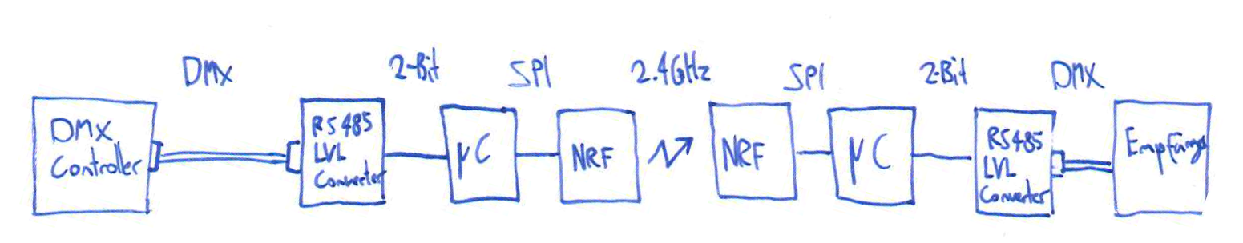

NRF-Modul:

|  |  |
| --- | --- |
| http://stm32f4-discovery.com/wp-content/uploads/nrf.jpg | http://thumbs4.picclick.com/d/w1600/pict/261576744511_/Arduino-24G-NRF24L01-Wireless-Transceiver-Module-SMA.jpg |

Die Kommunikation soll im ersten Fall nur einseitig erfolgen. Auf der Senderseite soll ein Array mit 512 Bytes regelmässig mit den Daten vom MAX485 aktualisiert werden. Diese 512 Bytes werden so schnell wie möglich an den Empfänger über Wireless gesendet und dort in ein ebenso grosses Array gespeichert. Per USART über den Level Wandler, MAX485, werden die Daten wieder im DMX512 Protokoll ausgegeben.

## Anforderungen

* Reaktionszeit < 500ms
* Sendedistanz > 50m
* Alle 512 Channels übertragen
* Mehrere Empfänger vom selben Signal
* 1 PCB für Sender und Empfänger
* Produktionskosten < 50 Fr.
* DIP-Switch für mehrere Channels
* LED Status Indikator
* DMX Daten ohne Unterbruch ausgeben
* Interrupt gesteuert

## Vorgehen

* DMX und NRF Librarys besorgen und anpassen
* DMX Signal Einlesen testen
* DMX Signal Ausgeben testen
* NRF Übertragung austesten
* DMX Einlesen und über NRF senden
* NRF Daten einlesen und über DMX ausgeben
* Bauteile evaluieren und Kosten abklären
* Schema der Schaltung zeichnen
* Schema nach xDX Designer übertragen
* Layout in xPCB Layout entwickeln
* PCB Hersteller finden
* Genaue Kosten Analyse anhand einer Bestellliste
* PCB’s bei EasyEDA bestellen
* Werkstattskizze für Gehäuse erstellen
* Gehäuse fertigen
* Prints Bestücken
* Gerät zusammenbauen

## DMX Protokoll

DMX ist ein Protokoll welches für die Ansteuerung von Lichttechnik wie Moving-Heads oder Scanner’s verwendet wird. Es basiert auf der USART Schnittstelle und benutzt eine Baudrate von 250‘000 BAUD und die festen Einstellungen 8 Datenbytes, kein Paritybit und 2 Stoppbit.

|  |  |
| --- | --- |
| Der Anschluss sieht wie folgend aus: | Eine mögliche Ansteuerung der Level Wandler: |

# Schema

Top_Schematic:

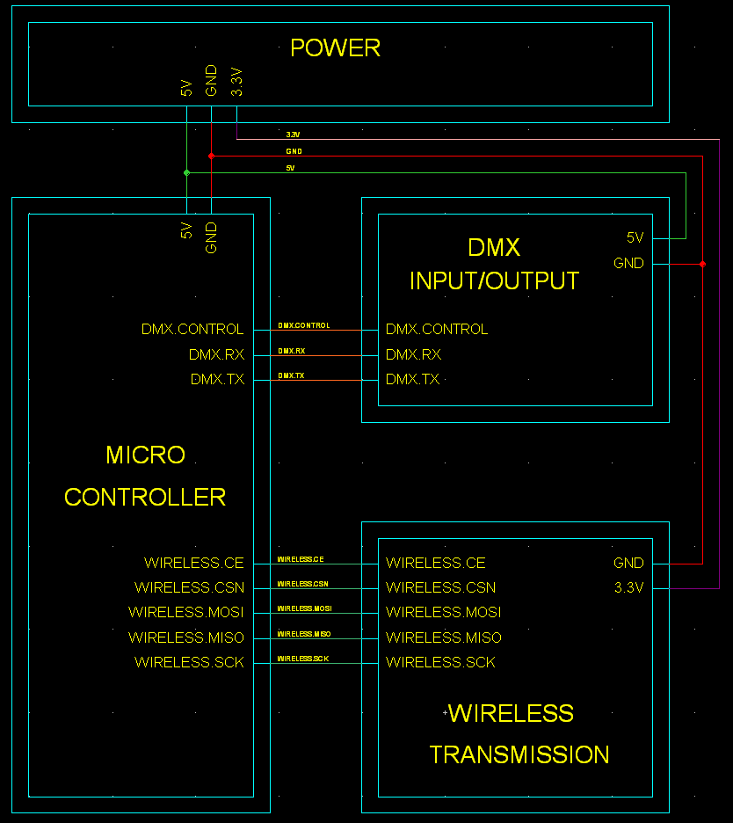

Power:

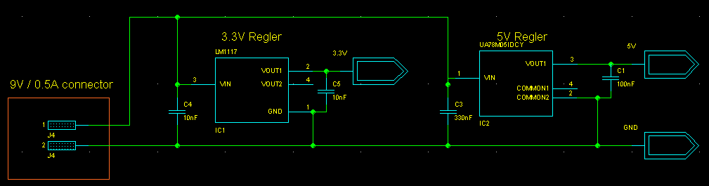

Microcontroller:

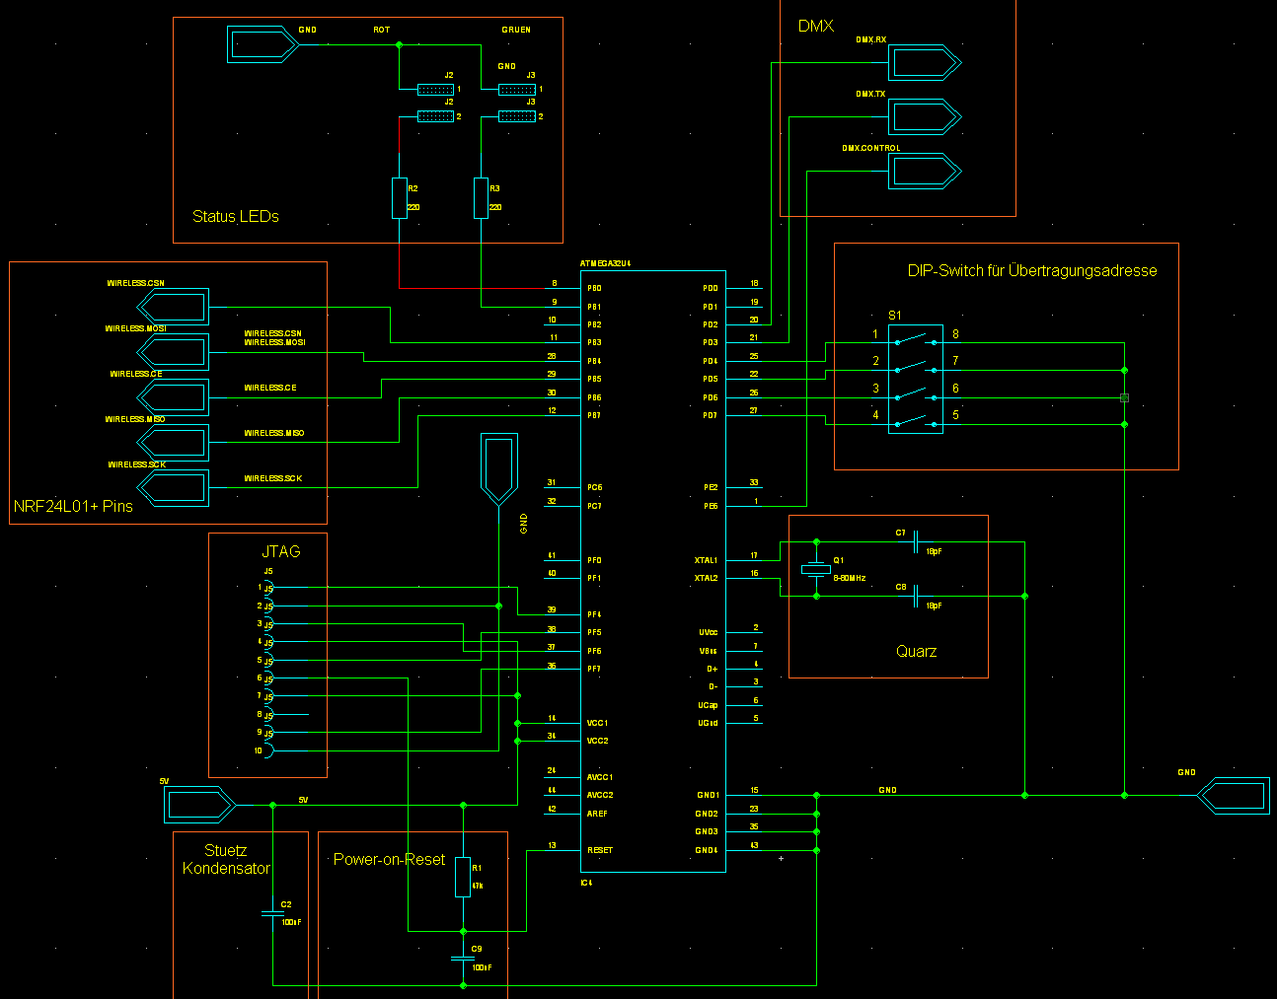

DMX In/Output:

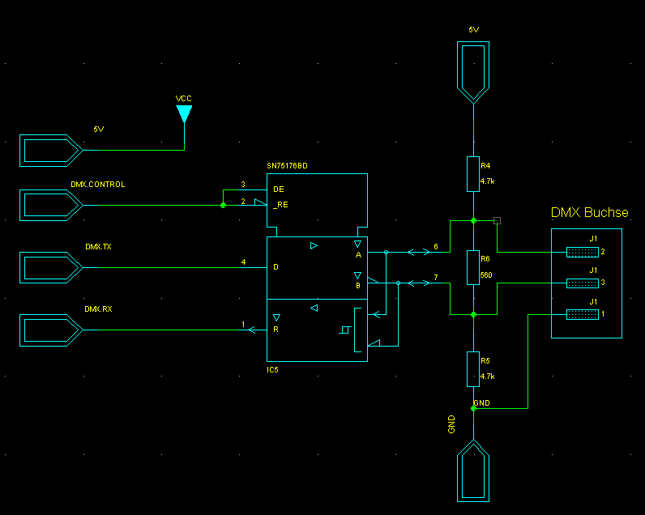

Wireless Transmission:

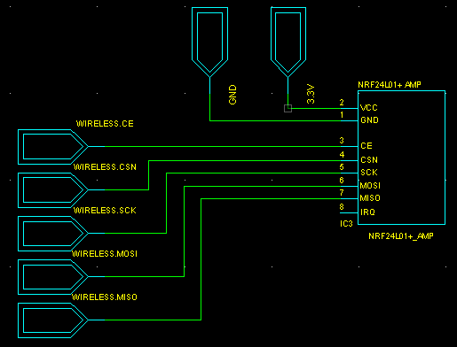

# Hardware

Der Sender und Empfänger können mit derselben Hardware realisiert werden. Das vereinfacht die Planung in Soft- und Hardware und vor allem senkt es die Kosten bei der PCB Herstellung.

Als Prozessor wurde der ATMEGA32 gewählt weil der Prototyp auf der Basis des USB-Tiny-print erstellt wurde und somit Erfahrungen gesammelt worden sind.

Benötigte Bauteile und deren Kosten:

|  |  |  |  |  |  |  |  |
| --- | --- | --- | --- | --- | --- | --- | --- |
| Name | Refrence | Bestell-Nr | Verkäufer | Form | Anzahl | Kosten pro Stück | Kosten pro Print |
| ATMEGA32u4 | IC4 | 2443182 | Farnell | SMD | 1 | Fr. 6.669 | Fr. 6.67 |
| DIP-switch 8pol | S1 | 2435170 | Farnell | THT | 1 | Fr. 0.930 | Fr. 0.93 |
| SN75176BDR | IC5 | 2395904 | Farnell | SMD | 1 | Fr. 0.708 | Fr. 0.71 |
| TXC 16MHZ Quarz | Q1 | 1841946 | Farnell | SMD | 1 | Fr. 0.920 | Fr. 0.92 |
| TLV1117-33CDCY 3.3V Regulator | IC1 | 1436339 | Farnell | SMD | 1 | Fr. 0.490 | Fr. 0.49 |
| Kondensator 18pF | C7, C8 | 1759194 | Farnell | SMD | 2 | Fr. 0.021 | Fr. 0.04 |
| Widerstand 220 Ohm | R2, R3 | 1099795 | Farnell | SMD | 2 | Fr. 0.026 | Fr. 0.05 |
| Kondensator 100nF | C1, C2, C9 | 1740673 | Farnell | SMD | 4 | Fr. 0.039 | Fr. 0.15 |
| Widerstand 560 Ohm | R6 | 1100185 | Farnell | SMD | 1 | Fr. 0.020 | Fr. 0.02 |
| Widerstand 4.7 KOhm | R4, R5 | 1099805 | Farnell | SMD | 2 | Fr. 0.020 | Fr. 0.04 |
| Kondensator 10nF | C4, C5 | 499225 | Farnell | SMD | 2 | Fr. 0.022 | Fr. 0.04 |
| Kondensator 330nF | C3 | 2497099 | Farnell | SMD | 1 | Fr. 0.182 | Fr. 0.18 |
| Widerstand 47 KOhm | R1 | 1099812 | Farnell | SMD | 1 | Fr. 0.026 | Fr. 0.03 |
| UA78M05IDCY 5V Regulator | IC2 | 1494947 | Farnell | SMD | 1 | Fr. 0.322 | Fr. 0.32 |
| Steckverbindergehäuse, 2 -polig |  | 143126 | Farnell |  | 1 | Fr. 0.179 | Fr. 0.18 |
| Steckverbindergehäuse, 3 -polig |  | 143127 | Farnell |  | 1 | Fr. 0.210 | Fr. 0.21 |
| Steckverbinder, 2 -polig | J2, J3, J4 | 1462926 | Farnell | THT | 1 | Fr. 0.066 | Fr. 0.07 |
| Steckverbinder, 3 -polig | J1 | 1462950 | Farnell | THT | 1 | Fr. 0.114 | Fr. 0.11 |
| PCB (Pauschale) |  | - | EasyEDA |  | 1 | Fr. 5.000 | Fr. 5.00 |
| 9V Netzteil 5W |  | 2451860 | Farnell |  | 1 | Fr. 8.930 | Fr. 8.93 |
| Gehäuse |  | 2393701 | Farnell |  | 1 | Fr. 1.500 | Fr. 1.50 |
| DC-Buchse |  | 1216726 | Farnell |  | 1 | Fr. 1.150 | Fr. 1.15 |
| NRF24L01+ Amp | IC3 | 1066640 | Banggood | THT | 1 | Fr. 3.200 | Fr. 3.20 |
| DMX Buchse (Pauschale) |  | - | Conrad |  | 1 | Fr. 2.000 | Fr. 2.00 |
| LED Grün/Rot |  |  |  | THT | 2 | Fr. 0.250 | Fr. 0.50 |
| Total: |  |  |  |  |  |  | Fr. 33.45 |

## Netzteil

Variante 1 : ( 9V / 1A / EUR 4.99)

<https://www.amazon.de/WINOMO-Adapter-Netzteil-CCTV-Kamera-LED-Lichtleiste/dp/B018FVNQJM/ref=sr_1_6?ie=UTF8&qid=1472622519&sr=8-6&keywords=9V+Netzteil>

Variante 2 : (9V / 1A / EUR 4.01)  
<https://www.amazon.de/Stecker-Wechselstrom-Netzteil-Ladegeraet-Konverter/dp/B014472C9G/ref=sr_1_10?ie=UTF8&qid=1472622519&sr=8-10&keywords=9V+Netzteil>

Variante 3 : (9V / 1A / EUR 5.20) Gute Rezession  
<https://www.amazon.de/Aihasd-100V-240V-Konverter-Ladeger%C3%A4t-EU-Stecker/dp/B00VL1KQ3I/ref=sr_1_14?ie=UTF8&qid=1472622519&sr=8-14&keywords=9V+Netzteil>

Variante Farnell : (9V / 0.5A / CHF 9.42)

2451860

## DC-Buchse

<https://www.amazon.de/BQLZR-10pcs-Supply-Adapter-Socket/dp/B00EQ1UWX4/ref=pd_rhf_se_p_img_1?ie=UTF8&psc=1&refRID=NGAP0RPZ00JFJVD15R3A>

## NRF

<http://www.banggood.com/3Pcs-1100-Meter-Long-Distance-NRF24L01PALNA-Wireless-Module-With-Antenna-p-1066640.html>

## Gehäuse

Variante 1: (83*58*35mm / EUR 4.44)

<https://www.amazon.de/ELEGIANT-Wasserdicht-Plastik-elektronische-Anschlu%C3%9Fdose/dp/B00ZKJ3J6I/ref=sr_1_1?ie=UTF8&qid=1472620714&sr=8-1&keywords=kunstoffgeh%C3%A4use>

Variante 2: (85x55x30mm / EUR 2,60)

<https://www.amazon.de/gp/offer-listing/B0056BPREM/ref=sr_1_2_olp?ie=UTF8&qid=1472620714&sr=8-2&keywords=kunstoffgeh%C3%A4use&condition=new>

Variante 3 : (80x50x35mm / EUR 7.52/3 = 2.50)  
<https://www.amazon.de/sourcingmap-80x50x35mm-Plastik-Anschluss-Schrauber/dp/B01HSMPURU/ref=sr_1_267?ie=UTF8&qid=1472622091&sr=8-267&keywords=plastik+geh%C3%A4use>

Variante 4 : (100*68*50mm / EUR 3.77)

<https://www.amazon.de/IP65-Anschlussdose-Wasserdicht-elektronische-Gehaeuse/dp/B01HO0QIK4/ref=sr_1_20?ie=UTF8&qid=1472621771&sr=8-20&keywords=plastik+geh%C3%A4use>

Es wurde ein anderes Gehäuse von Farnell gewählt.

Artikel-Nr.: 2393701

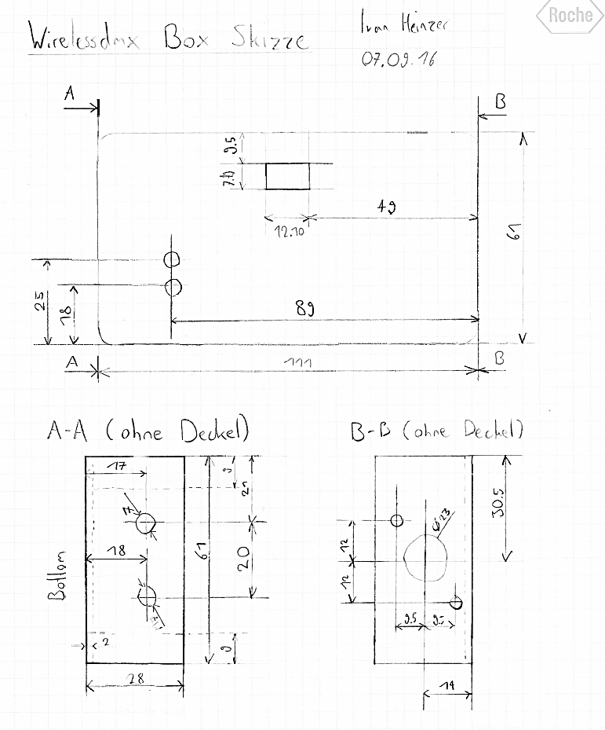

# Software

Für den Receiver und den Transmitter gibt es 2 verschiedene Firmware. Die dritte und damit aktuellste Version sendet alle 512 Channels von A nach B. Es besteht ein sehr geringer Delay. Der Transmitter sucht die bestmögliche Frequenz und der Receiver verbindet sich automatisch auf derselben Frequenz mit dem Transmitter. Es werden Pakete mit einer Grösse von 32 Bytes verschickt und jeweils nur von den Channel in welchem sich etwas geändert hat. Mittels DIP-Switch kann die NRF Sender/Empfänger Adresse so eingestellt werden das es möglich ist erstens auf derselben Frequenz 2 verschiedene „Wireless DMX Verbindungen“ zu haben und zweitens mehrere Nodes dasselbe Signal gleichzeitig empfangen können.

LEDS:

Sender und Transmitter leuchten ROT/GRÜN während dem sie sich Initialisieren. Sobald der Sender Daten sendet aber noch keine Verbindung aufgebaut ist, leuchtet nur die ROTE LED.

Wenn eine feste Verbindung aufgebaut wurde leuchten beide GRÜN.

DIP-Switch:

Mithilfe vom DIP-Switch kann die Interne Verbindungs-Adresse geändert werden. Es kann nur eine Verbindung hergestellt werden wenn die Adresse vom Sender gleich die des Empfängers ist.

## Bemerkungen

Bitte lesen sie alle Bemerkungen gründlich:

Antenne:

Beim Transportieren empfiehlt es sich die Antenne abzunehmen um Schaden am Gerät zu vermeiden. Jedoch sollten sie die Antenne wieder anschrauben BEVOR sie das Gerät ans Netz hängen!

Sende Adresse:  
Es ist theoretisch möglich 2 Sender mit derselben Verbindungs-Adresse zu initialisieren. Höchst wahrscheinlich werden die beiden Sender eine andere Sende Frequenz wählen. Das bedeutet man kann ein Backup-Sender mit dem genau gleichen DMX Signal speisen und sobald ein Empfänger das Signal vom Sender 1 verliert wird er automatisch mit Sender 2 verbunden. (Innerhalb mehreren Millisekunden).